МИНИСТЕРСТВО ЦИФРОВОГО РАЗВИТИЯ, СВЯЗИ И МАССОВЫХ КОММУНИКАЦИЙ РОССИЙСКОЙ ФЕДЕРАЦИИ

Ордена Трудового Красного Знамени федеральное государственное бюджетное образовательное учреждение высшего образования

**«Московский технический университет связи и информатики»**

Кафедра «Информатика»

Лабораторная работа №2

**«Основные средства алгоритмического языка**

**программирования VC++»**

**по дисциплине**

**«Алгоритмизация и программирование»**

Выполнил: студент гр. БЭИ2202 Кулешов А. С.

Вариант №15

Проверил: доц. Воробейчиков Л. А.

Москва, 2022 г.

1. Общее и индивидуальное задания на разработку программного проекта: “ Решить задачу вычисления арифметического выражения при значениях исходных данных x=-1.462 и y=0.577. Реализовать операции, указанные в п.п. 3-6 общего задания. “



1. Составлю схему решения данного задания, производящую округления и инкременты результата вещественного числа типа double из индивидуального задания, в соответствии с требованиями в пунктах 2-4

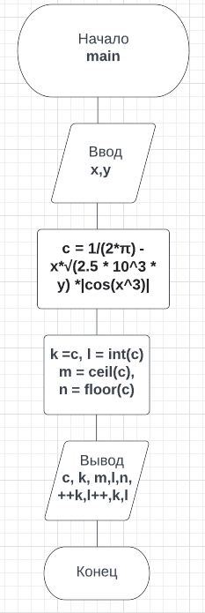

1. Составлю программу, которая соответствует схеме решения из 2.

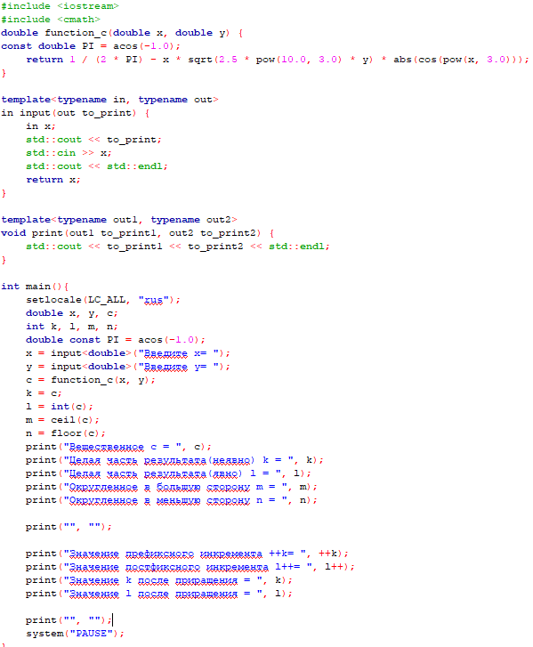

1. Вычислю необходимый результат на соответствующих входных данных

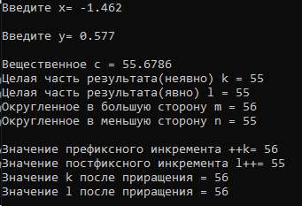

1. Перепроверю работу программы в Microsoft Excel 2013. Как видно результат работы моей программы совпадает с результатом, вычисленным в Excel’e.

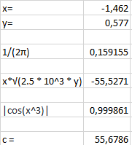

1. Произведу округления, и инкременты.

* Целые части переменной с, полученные путем неявного (k) и явного (l) преобразования типа данных совпадают и равны 55.
* Так как значение c положительно, то его округление в большую сторону (m) равно 56, а округление в меньшую сторону (n) равно 55.
* Так как значение c положительно, то его округление в большую сторону (m) равно 56, а округление в меньшую сторону (n) равно 55.
* Выводимое значение префиксного инкремента ++k равно 56, так как увеличение на 1 выполняется до вывода результата операции. Выводимое значение постфиксного инкремента l++ равно 55, так как увеличение на 1 выполняется после вывода результата операции.
* Выводимое значение переменной k после приращения остается неизменным, так как увеличение на 1 выполнено еще перед выводом инкрементирующего выражения. Выводимое значение переменной l после приращения увеличилось на 1, так как это увеличение выполнено уже после вывода инкрементирующего выражения.

1. Перечислю все производимые преобразования данных.

* При вычислении выражения (2*PI) в знаменателе константа 2 типа int преобразуется к типу double.
* При вычислении выражения 1/(2*PI) в числителе константа 1 типа int преобразуется к типу double.
* При выполнении оператора присваивания k=z значение правой части оператора типа double преобразуется к типу int переменной k в левой части оператора.
* При выполнении операторов присваивания с округлением z неявных преобразований типов данных не происходит, так как функции округления ceil и floor возвращают целочисленные значения в вещественном формате double.